**RBG-100CN 冠字号记录系统软件安装部署说明**

版本：V1.0.0

目录

一．JTM数据查询服务系统安装： 1

二．SERVER服务端数据接收服务程序安装： 2

1. SERVER配置文件说明： 2

2. SERVER测试运行模式： 3

3. SERVER后台服务模式(正式发布使用)： 3

4. SERVER卸载服务 4

三．CLIENT客户机数据采集服务程序安装： 4

1. CLIENT配置文件说明： 5

2. CLIENT测试运行模式： 5

3. CLIENT后台服务模式(正式发布使用)： 5

4. CLIENT卸载服务： 6

注意：本系统软件一定要用超级管理员Administrator账号登录安装，否则程序将没有权限安装服务.

要求操作系统环境：XP/WIN7

## 一．JTM数据查询服务系统安装：

查询服务系统登录地址：http://本机IP:8888/rbg

例: 本机IP =192.168.0.10

则网址输入：http:// 192.168.0.10:8888/rbg

管理员账号：admin 密码:admin888

打开RBG-100CN-Install\JTM文件夹

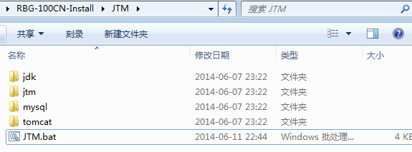

选择JTM.bat，右键选择以管理员身份运行：

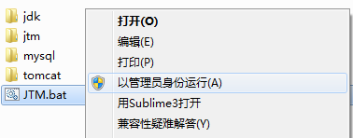

运行后如下图：

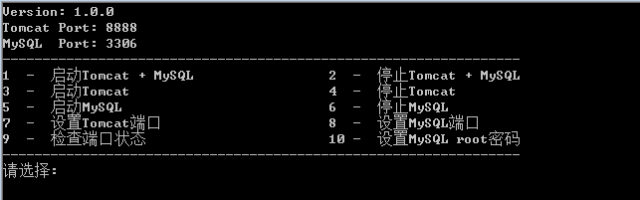

输入1 启动tomcat与mysql

## 二．SERVER服务端数据接收服务程序安装：

此程序分为测试运行模式与后台服务模式(正式发布使用)：

首先修改配置文件，找到*Client.Preferences.json,以记事本打开.*

### SERVER配置文件说明：

*文件：Server.Preferences.json*

SERVER_IP_PORT： 本机监听的IP与端口（提供给客户端连接）

BMP_SAVE_PATH： BMP图像保存路径

DATABASE_NAME： 数据库名称

DATABASE_USER_NAME： 数据库连接用户名

DATABASE_PASSWORD： 数据库密码

DB_MAX_IDLE_CONNS： 最大空闲连接数（建议100）

DB_MAX_OPEN_CONNS： 最大开户连接数

DATA_KEEPING_DAYS: 数据保存天数

(*红色为必配项，其余的默认就好)

**配置完成之后，进入测试运行模式，检查配置是否正确，运行是否异常**

### SERVER测试运行模式：

打开RBG-100CN-Install\server文件夹

选择server.exe，右键选择以管理员身份运行：

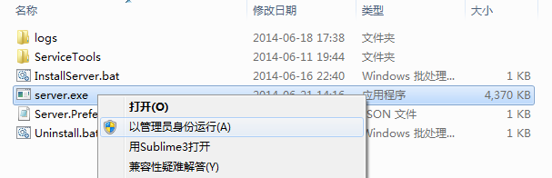

1.运行后如出现如下图：

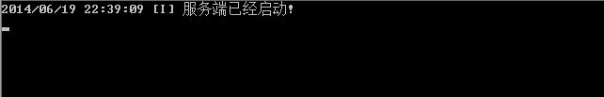

说明已经启动成功了！

2．如果出现以下图错误提示：

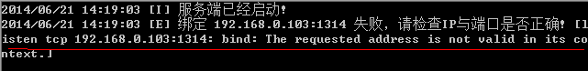

说明*Server.Preferences.json*配置文件中输入的IP与实际的IP不相符，或IP输入有误！

3．如果出现以下图错误提示：

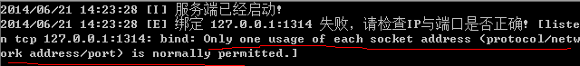

说明1314端口已经被暂用了，请检查此程序是否已经启动过，还是这个端口已经被其它程序使用了。

### SERVER后台服务模式(正式发布使用)：

*（将制作成系统服务，系统启动后自动运行）*

选择InstallServer.bat，右键选择以管理员身份运行：

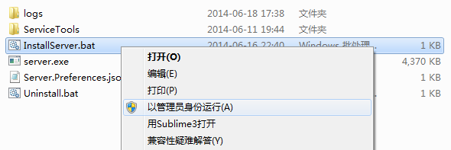

运行后，如以下图所示，说明server服务安装成功了：

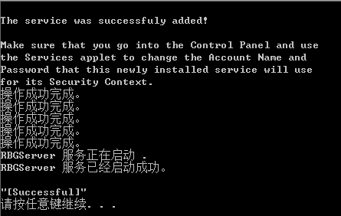

以后，server服务将会电脑启动后自动运行.无需再手动启动程序

### SERVER卸载服务

假如你不想让server服务在电脑一启动就自动运行，请做以下操作：

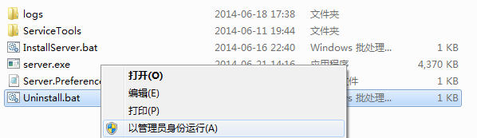

运行后，如图：

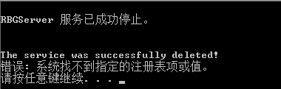

这样，就说明服务删除，不会再启动，但文件是不会删除的。如要删除文件，请手动删除所在目录

## 三．CLIENT客户机数据采集服务程序安装：

*程序将部署在客户机上

此程序分为测试运行模式与后台服务模式(正式发布使用)：

复制RBG-100CN-Install下的client文件夹到客机上的D盘上(可随意放)

首先修改配置文件，找到*Client.Preferences.json,以记事本打开.*

### CLIENT配置文件说明：

SERVER_IP_PORT： 服务端的IP与端口（根据服务端配置修改）

FLAG_FILE_PATH： flag文件全路径

NOTE_FILE_PATH： note文件全路径

START_WORK_FLAG： 开始上传标识符（建议不修改）

FLAG_STATE_SPEED： 多少秒检查一下flag文件 （建议2秒）

RECONNECT_SERVER_TIME：当与服务器失去连接时，多少秒后重新连接（建议30秒）

CLIENT_NAME： 客户端名称（客户端名称必须唯一）

(*红色为必配项，其余的默认就好)

**配置完成之后，进入测试运行模式，检查配置是否正确，运行是否异常**

### CLIENT测试运行模式：

打开client文件夹，选中client.exe程序,右键选择以管理员身份运行：

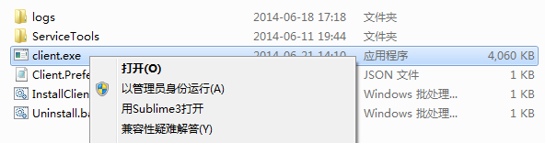

运行后如下：



说明配置成功了，并可以使用后台服务模式运行

但如下遇到以下几种情况：

如下图：说明flag.ini及note.ini文件路径配置错误了



### CLIENT后台服务模式(正式发布使用)：

（将制作成系统服务，系统启动后自动运行）

*选择InstallClient.bat，右键选择以管理员身份运行:*

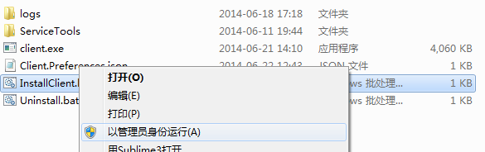

*运行后，如下图，*

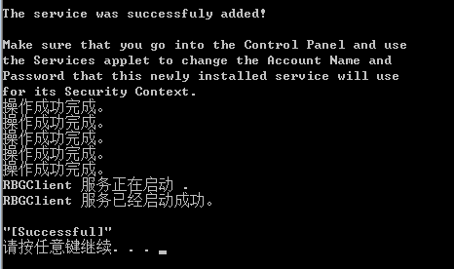

*上图所所示，说明安装成功了！*

### CLIENT卸载服务：

假如你不想让server服务在电脑一启动就自动运行，请做以下操作：

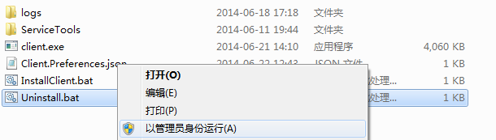

运行后，如图：

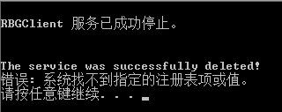

这样，就说明服务删除，不会再启动，但文件是不会删除的。如要删除文件，请手动删除所在目录